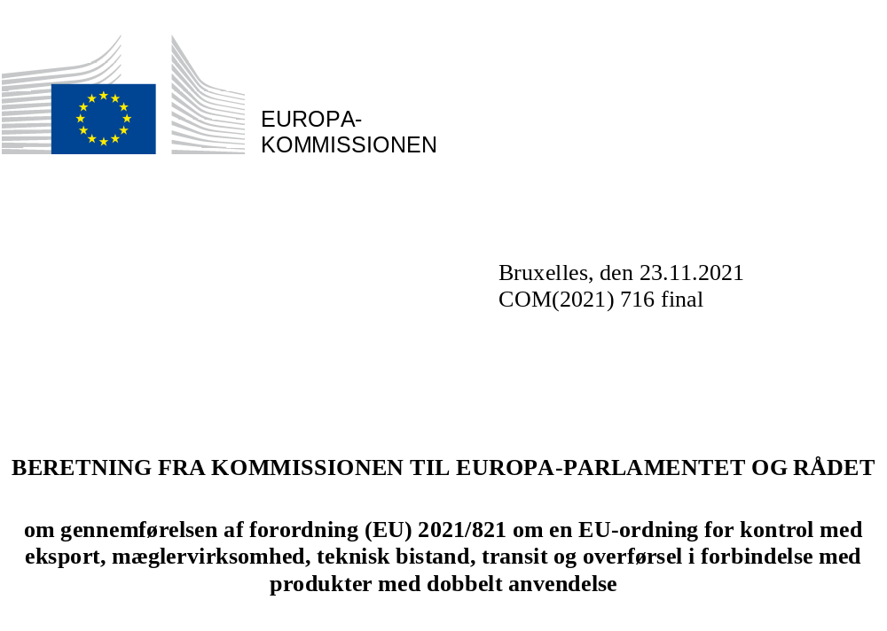

BERETNING FRA KOMMISSIONEN TIL EUROPA-PARLAMENTET OG RÅDET
om gennemførelsen af forordning (EU) 2021/821 om en EU-ordning for kontrol med eksport, mæglervirksomhed, teknisk bistand, transit og overførsel i forbindelse med produkter med dobbelt anvendelse

1. Indledning
I 2013 begyndte Kommissionen at offentliggøre årlige eksportkontrolberetninger som fastsat i forordning (EF) nr. 428/2009 ("forordningen"). Forordningen blev den 9. september 2021 ophævet ved forordning (EU) 2021/821 ("den nye forordning").
Denne beretning, som er udarbejdet af Kommissionen med bidrag fra medlemsstaterne i Koordinationsgruppen for Produkter med Dobbelt Anvendelse, indeholder oplysninger om eksportkontrollen af produkter med dobbelt anvendelse i 2020 samt aggregerede data om eksportkontrol for 2019.
For at bidrage til en mere grundig gennemførelse af EU's handelslovgivning, herunder EU-lovgivningen om eksportkontrol af produkter med dobbelt anvendelse, oprettede Kommissionen i 2019 en ny stilling som øverste ansvarlige for håndhævelse af handelsaftaler (CTEO). For at støtte CTEO i udførelsen af vedkommendes håndhævelsesopgaver har Kommissionen omstruktureret GD TRADE's opbygning. Blandt andre ændringer er eksportkontrol og screening af udenlandske direkte investeringer (FDI) blevet lagt sammen under ét kontor i Generaldirektoratet for Handel under tilsyn af CTEO. Som følge heraf, og fordi både eksportkontrol og screening af FDI er værktøjer til strategisk handels- og investeringskontrol med henblik på at garantere sikkerheden i Den Europæiske Union, vedtages denne beretning samtidig med den første årsrapport om screening af FDI.

2. Udviklingen af politikken og de retlige rammer

2.1. Gennemgang af eksportkontrolpolitikken
2.1.1. Modernisering af lovgivningen
2020 var et afgørende år for moderniseringen af EU's eksportkontrol, idet Rådet og Europa-Parlamentet nåede til politisk enighed om en ny forordning om eksportkontrol i november 2020. De blev enige om en omfattende "opgradering af systemet", der vil gøre EU's eksportkontrolsystem mere effektivt ved at:
- indføre en ny dimension vedrørende "menneskers sikkerhed", så EU kan reagere på de udfordringer, der følger af nye teknologier med dobbelt anvendelse — navnlig cyberovervågningsteknologier — der udgør en risiko for den nationale og internationale sikkerhed, herunder menneskerettighederne
- ajourføre centrale begreber og definitioner i forordningen (f.eks. definitionen af en "eksportør", der omfatter fysiske personer og forskere, der er involveret i overførsel af teknologi med dobbelt anvendelse)
- forenkle og harmonisere tilladelsesprocedurerne og give Kommissionen mulighed for at ændre listen over produkter eller bestemmelsessteder, der er omfattet af særlige former for kontrol, ved hjælp af en "forenklet procedure", ved hjælp af en delegeret retsakt, hvorved eksportkontrolsystemet gøres mere smidigt og i stand til at udvikle og tilpasse sig omstændighederne
- fremme informationsudvekslingen mellem de tilladelsesudstedende myndigheder og Kommissionen med henblik på at øge gennemsigtigheden af afgørelser om tilladelser
- koordinere og støtte en solid håndhævelse af kontrol, herunder styrke sikker elektronisk udveksling af oplysninger mellem tilladelsesudstedende og retshåndhævende myndigheder
- udvikle et EU-kapacitetsopbygnings- og uddannelsesprogram for medlemsstaternes tilladelsesudstedende og retshåndhævende myndigheder
- styrke kommunikationen med erhvervslivet og skabe gennemsigtighed i forhold til interessenter, udvikle strukturerede forbindelser med den private sektor, hvor den relevante gruppe i Kommissionen bestående af eksperter fra medlemsstaterne afholder specifikke høringer af interessenter, og
- etablere dialoger med tredjelande for at øge den globale sikkerhed og fremme lige vilkår på globalt plan.
Den nye forordning blev offentliggjort den 11. juni 2021 og trådte i kraft den 9. september 2021.

2.1.2 Høringer og opsøgende aktiviteter

Som led i et løbende opsøgende arbejde gennemførte Kommissionen en række målrettede høringer over for centrale aktører i industrien og civilsamfundet i løbet af 2020. Der blev navnlig afholdt et eksportkontrolforum i virtuelt format den 11. december 2020 som beskrevet nærmere nedenfor.

2.2. Ændringer af forordning (EF) nr. 428/2009
2.2.1. Ajourføring af EU's kontrolliste

EU's kontrolliste i forordningens bilag I er en liste over produkter med dobbelt anvendelse, herunder software og teknologier, der kan anvendes til såvel civile som militære formål, samt alle varer, der kan anvendes både til ikke-eksplosive formål og til på enhver måde at fremme fabrikation af nukleare våben eller andre nukleare sprænglegemer. Den blev ændret én gang i 2020. Denne ændring indarbejdede de beslutninger, der blev vedtaget i 2019 og frem til udgangen af februar 2020 inden for rammerne af de multilaterale eksportkontrolordninger (navnlig i Wassenaar-aftalen og Australiengruppen). Bilag II og IV til forordningen blev også ajourført i overensstemmelse med ændringerne til bilag I.

Ændringer af EU's kontrolliste i 2020

Ændringerne indførte visse cyberovervågningsteknologier, f.eks. "software" til retshåndhævelsesovervågning (5D001.e.1 og 2.) og systemer, udstyr og komponenter til "digital kriminalteknik" (5A004.b.1 og 2) i listen over produkter, der er underlagt eksportkontrol.

EU's kontrolliste fra 2020 indfører også kontrol af "suborbitale fartøjer" (9A004.h.) samt nye noter om ikkeeksportkontrol for visse "fiber- eller trådmaterialer" af carbon (1A002 — note 5) og "teknologi" til informationssikkerhedssystemet (5E002.a. — note).

Den omfatter desuden ændringer af kontrollen af:
- plane absorberende materialer fremstillet af sintret ferrit (1C001.a — note 1.d.2)
- metallegeringer (1C002 — teknisk note 3)
- væsker og smøremidler (1C006.d.)
- rulningslejer og lejesystemer (2A001)
- simuleringssoftware (3D003)
- informationssikkerhedssystem, der henviser til sikker "kryptografisk aktivering" (5A002.a),
- rumkvalificerede komponenter til optiske systemer (6A004.c.4)
- visse lasere (6A005.a.6.a.1. - .2.a.) og
- "turbineblade".

Som følge af beslutninger i Australiengruppen blev der indført nye kontroller af Middle East Respiratory Syndrome-related coronavirus (mersrelateret coronavirus — 1C351.a.59), for 24 kemikalier, herunder prækursorer for novitjok (1C350.66-1C350.89) samt ændringer af kontrollen med ventiler og komponenter (2B350.g.1.a. —.2.a.).

Den ajourførte og konsoliderede EU-kontrolliste trådte i kraft den 15. december 2020, hvilket gjorde det muligt for EU at opfylde sine internationale forpligtelser. Den støtter også EU's eksportører gennem rettidige tilpasning af kontrolparametrene til den teknologiske udvikling. Et "ændringsnotat" blev offentliggjort som et overblik over alle ændringerne af EU's kontrolliste for produkter med dobbelt anvendelse for 2020.

2.2.2. Brexit

I løbet af 2020 traf Kommissionen en række foranstaltninger med henblik på overgangsperiodens udløb den 1.januar 2021, hvor eksport af produkter med dobbelt anvendelse fra EU til Det Forenede Kongerige blev underlagt kontrol i henhold til forordningen, ligesom eksport til andre tredjelande.

I september 2020 offentliggjorde Kommissionen en meddelelse til interessenter for at informere eksportører om gældende regler med henblik på overgangsperiodens udløb og Det Forenede Kongeriges udtræden af EU.

For at sikre en ensartet anvendelse af kontrollen i hele Unionen og for at undgå unødige administrative byrder og samtidig beskytte Unionens og den internationale sikkerhed vedtog EU forordning (EU) 2020/2171 af 16. december 2020 om ændring af bilag IIa til forordningen. Ved at tilføje Det Forenede Kongerige til listen over bestemmelsessteder, der er omfattet af den generelle EU-udførselstilladelse nr. EU001, sikrer forordning (EU) 2020/2171 en forenkling af kontrollen med eksporten af de fleste produkter med dobbelt anvendelse til Det Forenede Kongerige.

Der gælder særlige ordninger i henhold til protokollen for Nordirland (NI-protokollen), hvori det fastsættes, at forordningen finder anvendelse på og i Det Forenede Kongerige for så vidt angår Nordirland, idet Det Forenede Kongerige fungerer som kompetent myndighed i henhold til forordningen. Kommissionen har udviklet et særskilt sikkert elektronisk værktøj til støtte for udvekslingen af oplysninger med den kompetente myndighed i Det Forenede Kongerige, der er ansvarlig for anvendelsen af forordningen i og fra Nordirland. Dette giver Det Forenede Kongeriges kompetente myndighed adgang til oplysninger, der understøtter en effektiv gennemførelse og håndhævelse af kontrollen med udførslen af produkter med dobbelt anvendelse fra Nordirland i overensstemmelse med bestemmelserne i forordningen. Derfor er Det Forenede Kongeriges kompetente myndigheder i stand til at indlæse oplysninger om relevante afslag i e-systemet for produkter med dobbelt anvendelse (DUeS), at konsultere, forvalte og browse britiske afslag, der allerede er lagret i DUeS, samt at modtage de oplysninger om afslag, der er relevante for en specifik ansøgning om eksport af produkter med dobbelt anvendelse fra Nordirland.

2.3. Nationale gennemførelses- og håndhævelsesforanstaltninger
2.3.1. Gennemførelsesforanstaltninger
Forordningen er bindende i alle enkeltheder og gælder umiddelbart i hver medlemsstat. Den fastsætter imidlertid, at medlemsstaterne skal træffe visse foranstaltninger til gennemførelse af specifikke bestemmelser, og at oplysninger om sådanne nationale foranstaltninger bør offentliggøres i Den Europæiske Unions Tidende. Kommissionen offentliggjorde således en informationsmeddelelse den 17. januar 2020, som giver et opdateret overblik over foranstaltninger truffet af medlemsstaterne, herunder bl.a. udvidelse af mæglervirksomhed og transitkontroller, udvidelse af kontrollen til ikkeopførte produkter af hensyn til den offentlige sikkerhed og menneskerettighedsovervejelser, indførelse af nationale generelle eksporttilladelser, anvendelse af overførsler inden for EU for ikkeopførte produkter samt oplysninger vedrørende kompetente myndigheder. Dette sikrer, at eksportørerne har adgang til omfattende oplysninger om de gældende lovbestemmelser, og støtter en konsekvent og effektiv gennemførelse af kontrol i hele EU.
2.3.2. Håndhævelsesforanstaltninger
Ifølge de oplysninger, som Kommissionen har fået forelagt, har der ikke været nogen ny udvikling i 2020. Der blev sammen med den årlige eksportkontrolberetning for 2019 offentliggjort en liste over nationale håndhævelsesforanstaltninger, som således stadig er gyldig.

3. Aktiviteterne i Koordinationsgruppen for Produkter med Dobbelt Anvendelse
Koordinationsgruppen for Produkter med Dobbelt Anvendelse (DUCG) består af eksperter fra Kommissionen og medlemsstaterne, og den skal undersøge alle spørgsmål vedrørende anvendelse af eksportkontrol med henblik på at gøre dem mere ensartede og effektive i hele EU. I henhold til forordningen skal Kommissionen forelægge Europa-Parlamentet en årlig beretning om "de aktiviteter, undersøgelser og høringer, som DUCG har foretaget.
DUCG afholdt syv møder — de fleste virtuelle — i 2020 og bekræftede dermed sin rolle som forum for høringer om en række aktuelle emner, der er beskrevet her.

3.1. Høringer om spørgsmål vedrørende gennemførelsen — generel informationsudveksling

DUCG afholdt generelle informationsudvekslinger om eksportkontrol, herunder til støtte for den nævnte lovgivningsmæssige modernisering af EU's eksportkontrol.

DUCG udvekslede oplysninger om nationale gennemførelsesforanstaltninger og udarbejdede opdateringen af den officielle informationsmeddelelse om nationale foranstaltninger.

Med hensyn til brexit bidrog DUCG ikke blot til udviklingen af IT-værktøjet til støtte for udveksling af oplysninger med henblik på gennemførelse af kontrol i henhold til Nordirlandsprotokollen, men gennemgik også ændringer af kravene vedrørende tilladelser og bidrog til udarbejdelsen af en opdateret meddelelse om dobbelt anvendelse til eksportørerne
DUCG foretog en indsamling af oplysninger om tilladelser for 2019 med henblik på at forbedre informationsudvekslingen mellem medlemsstaterne, navnlig vedrørende indsamling af data i henhold til globale og generelle eksporttilladelser, og for at øge den offentlige gennemsigtighed vedrørende EU's kontrol med eksport af produkter med dobbelt anvendelse (der blev anvendt aggregerede data for EU fra 2019 ved udarbejdelsen af denne årlige beretning).
DUCG gennemførte en teknisk udveksling af oplysninger om anvendelsen af kontrol med cyberovervågningsteknologier i 2019.

De data, der er indsamlet fra medlemsstaterne, viser et fald i antallet af tilladelser (se tabel 1) med i alt 44 tilladelser til cyberovervågningsudstyr på listen, der blev udstedt i 2019. I samme periode blev der givet 81 afslag for cyberovervågningsprodukter.

Tabel 1: Antal individuelle tilladelser til cyberovervågningsprodukter, der er opført på listen.

DUCG besluttede at fortsætte bestræbelserne på at overvåge gennemførelsen af kontrol og indledte udvekslingen af oplysninger om anvendelsen af kontrol i 2019. Ekspertgruppen vedrørende overvågningsteknologi (STEG) fortsatte med at udveksle oplysninger på ad hoc-basis.

3.2. Teknisk udveksling af oplysninger — gennemførelsesspørgsmål

DUCG ydede støtte til udarbejdelsen af ajourføringer af EU's kontrolliste og indledte drøftelser om en række specifikke gennemførelsesspørgsmål, f.eks. for at forbedre informationsudvekslingen under EU's generelle eksporttilladelser, informationsudveksling under globale tilladelser eller udvikling af en høringsmekanisme mellem kompetente myndigheder vedrørende oplysninger om eksportører, der anvender globale tilladelser.

3.3. EU's retningslinjer for eksportkontrol vedrørende produkter med dobbelt anvendelse
DUCG arbejdede på at udarbejde en revideret udgave af EU's retningslinjer for eksportkontrol vedrørende produkter med dobbelt anvendelse fra 2016, som afspejler forbedringer af DUeS, navnlig for så vidt som den støtter udveksling af oplysninger og høringer mellem kompetente myndigheder.
Den tekniske ekspertgruppe om udvikling af retningslinjer for forskning med dobbelt anvendelse (TEG-DUR) holdt seks møder i 2020 og udarbejdede et udkast til vejledning om forskning i produkter med dobbelt anvendelse. Der blev afholdt en offentlig høring i oktober-november 2020, og der kom 54 svar. TEG DUR forelagde udkastet til endelig vejledning for DUCG til behandling i begyndelsen af 2021. Retningslinjerne blev vedtaget som en henstilling fra Kommissionen i september 2021.

3.4. Elektronisk udveksling af oplysninger mellem kompetente myndigheder
Kommissionen fortsatte med støtte fra DUCG udviklingen af e-systemet for produkter med dobbelt anvendelse. I løbet af 2020 nåede DUCG til enighed om specifikke forbedringer af DUeS:
• funktioner, der understøtter meddelelser om afslag i henhold til forordningens artikel 13, stk. 5
• funktioner til støtte for bilaterale høringer mellem kompetente myndigheder i henhold til forordningens artikel 11 og artikel 13, stk. 5
• forberedelser til en ny funktion til støtte for udveksling af oplysninger om afslag vedrørende overførsler inden for EU
• forberedelse af en funktion til støtte for konsultationer i henhold til globale tilladelser
• listen over produkter i DUeS blev ajourført for at afspejle 2020-opdateringen af EU's kontrolliste
• en ny funktion til støtte for udveksling af oplysninger med den kompetente myndighed i Det Forenede Kongerige i henhold til protokollen om Nordirland ved overgangsperiodens udløb.

DUCG fortsatte gennem en særlig teknisk ekspertgruppe med at støtte udviklingen af en "elektronisk tilladelsesplatform", der kan anvendes af de kompetente myndigheder. Den tekniske arbejdsgruppe om e-tilladelser arbejdede løbende sammen med eksperter fra medlemsstaterne og støttede pilotprojektet om e-tilladelser, og det planlægges at anvende e-tilladelsesværktøjet i Letland, Rumænien, Italien, Grækenland og Vallonien i Belgien i løbet af 2021. Indførelsen af dette elektroniske system vil gøre det muligt for de nationale kompetente myndigheder at forvalte hele tilladelsesprocessen i et fuldstændig papirløst format og med den effektivitet og virkning, der er typisk for moderne elektroniske systemer. Dette vil også gøre det muligt for erhvervsdrivende og kompetente myndigheder at minimere den administrative byrde i forbindelse med tilladelse vedrørende produkter med dobbelt anvendelse.

DUCG indledte også drøftelser om integrering af e-tilladelsessystemer vedrørende produkter dobbelt anvendelse med Kommissionens kvikskrankeinitiativ for toldsystemer under "Certex"-projektet. Denne integrering vil gøre det muligt automatisk at kontrollere tilladelsen til eksport af produkter med dobbelt anvendelse, når en eksportør viser, at de produkter med dobbelt anvendelse, der eksporteres, er omfattet af en eksporttilladelse udstedt af en kompetent EU-myndighed.

3.5. EU's ekspertpulje for produkter med dobbelt anvendelse
I 2020 fortsatte EU's ekspertpulje for produkter med dobbelt anvendelse, der drives af Kommissionens Fælles Forskningscenter (JRC) og eksperter, som medlemsstaterne stiller til rådighed, med at støtte kompetente myndigheder, der anmoder om teknisk rådgivning ved vurderingen af specifikke tilladelsessager. I alt blev der ni gange ydet teknisk rådgivning om produktklassificering til seks kompetente myndigheder i løbet af rapporteringsperioden.

3.6. Gennemførelse og håndhævelse
DUCG udvekslede oplysninger om gennemførelsen og håndhævelsen af kontrollen. Ifølge de foreliggende oplysninger bestod EU's net vedrørende eksportkontrol, der omfatter personale hos medlemsstaternes kompetente myndigheder med ansvar for udstedelse af tilladelser og Kommissionen, af mere end 360 ansatte. Med hensyn til håndhævelse blev der registreret 144 overtrædelser af bestemmelserne om eksportkontrol i 2019, mens de nationale retshåndhævende myndigheder pålagde 8 administrative sanktioner og 16 strafferetlige sanktioner.
3.7. Kapacitetsopbygning
I 2020 støttede DUCG Kommissionens Fælles Forskningscenters tilrettelæggelse i samarbejde med USA's energiministerium af det 13. virtuelle tekniske seminar JRC-National Nuclear Security Agency (NNSA) den 15. september og 5. oktober 2020.
3.8. Gennemsigtighed og dialog med erhvervslivet og den akademiske verden
Med støtte fra DUCG blev der afholdt et eksportkontrolforum i virtuelt format den 11. december 2020 sammen med det tyske formandskab for Rådet for Den Europæiske Union. Dette gav mulighed for at udveksle synspunkter om gennemførelsen af EU's eksportkontrol og lovgivningsprocessen med henblik på en modernisering af EU's eksportkontrol med mere end 800 interessenter fra erhvervslivet og civilsamfundet, der repræsenterede erhvervssammenslutninger, virksomheder, der fremstiller produkter med dobbelt anvendelse, den akademiske verden og civilsamfundsorganisationer i lyset af medlovgiverens aftale om en ny forordning. Det virtuelle format gav mulighed for en langt bredere deltagelse, end det tidligere har været muligt i fysiske rammer.
Ud over støtte til Kommissionens outreachaktiviteter udarbejdede DUCG også dokumentation til støtte for eksportørernes gennemførelse af forordningerne. Navnlig sammenfattes ændringerne til bilag I til forordningen med henblik på at gennemføre ændringerne i kontrollisterne i de forskellige internationale fora vedrørende ikke-spredningsordninger i et samlet ændringsnotat 2020.

4. EU's eksportkontrol — Nøgledata
Det er vanskeligt at opnå pålidelige oplysninger om den samlede eksport af produkter med dobbelt anvendelse (herunder ikkeopførte produkter med dobbelt anvendelse), da der ikke findes en tilsvarende defineret økonomisk sektor. Kommissionen og medlemsstaterne indsamler dog data, der gør det muligt at foretage en tilnærmelsesvis vurdering af udførslen af varer med dobbelt anvendelse baseret på dels specifikke oplysninger om tilladelser, der er indsamlet af de kompetente myndigheder, dels statistikker for produkter med dobbelt anvendelse. Nedenfor findes et skøn over eksportdata for 2019. Det skal bemærkes, at nedenstående overslag ikke omfatter tjenesteydelser eller immaterielle teknologioverførsler i forbindelse med handel med produkter med dobbelt anvendelse.

4.1. EU's handel med produkter med dobbelt anvendelse: produkter og bestemmelseslande
I 2020 fandt forordningen primært anvendelse på eksport af ca. 1 884 produkter med dobbelt anvendelse, der er opført i bilag I ("EU's kontrolliste") og klassificeret i 10 kategorier (figur 1). Disse produkter med dobbelt anvendelse vedrører ca. 1 000 toldvarer, heriblandt kemikalier, metaller og ikke-metalliske mineralprodukter, computere, elektroniske og optiske produkter, elektrisk udstyr, maskineri, køretøjer, transportudstyr osv., og hører som regel hjemme i den højteknologiske ende af dette brede, blandede produktområde.
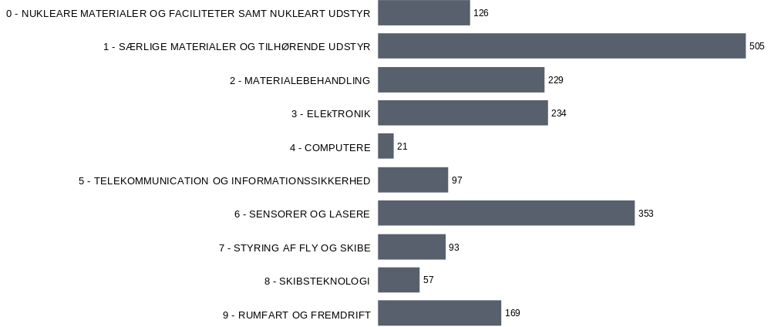
Figur 1: Antal produkter med dobbelt anvendelse, der er opført i de 10 kategorier i bilag I som følge af vedtagelsen af forordning (EU) 2020/1749.
Statistiske skøn over den relative betydning af handelen med produkter med dobbelt anvendelse viser, at eksporten af produkter med dobbelt anvendelse udgør ca. 2,3 % af EU27's samlede eksport (inden for og uden for EU) inden for det brede toldvareområde "eksport af produkter med dobbelt anvendelse", der i varierende grad kan omfatte visse produkter med dobbelt anvendelse (figur 2). Dette bringer værdien af handel med produkter med dobbelt anvendelse op på 119 mia. EUR i 2019.
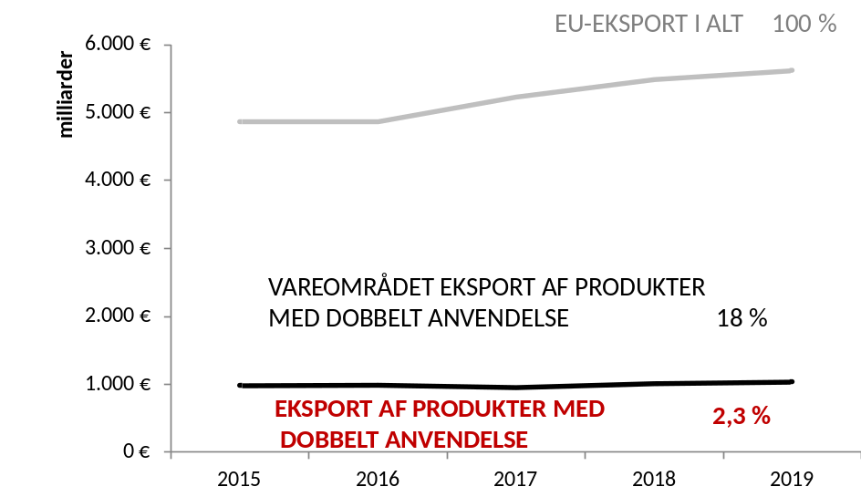
Figur 2: Statistiske skøn over eksport af produkter med dobbelt anvendelse inden for og uden for EU.
Statistiske skøn omfatter også de vigtigste bestemmelseslande for produkter med dobbelt anvendelse og viser, at en stor del af eksporten af produkter med dobbelt anvendelse går til lande, der er opført på de generelle EU-eksporttilladelser. Bestemmelseslandene afspejler EU's eksportmarkedsstruktur for så vidt angår de relevante varer samt lettelse af handelen under de generelle EU-eksporttilladelser (figur 3 og 4).
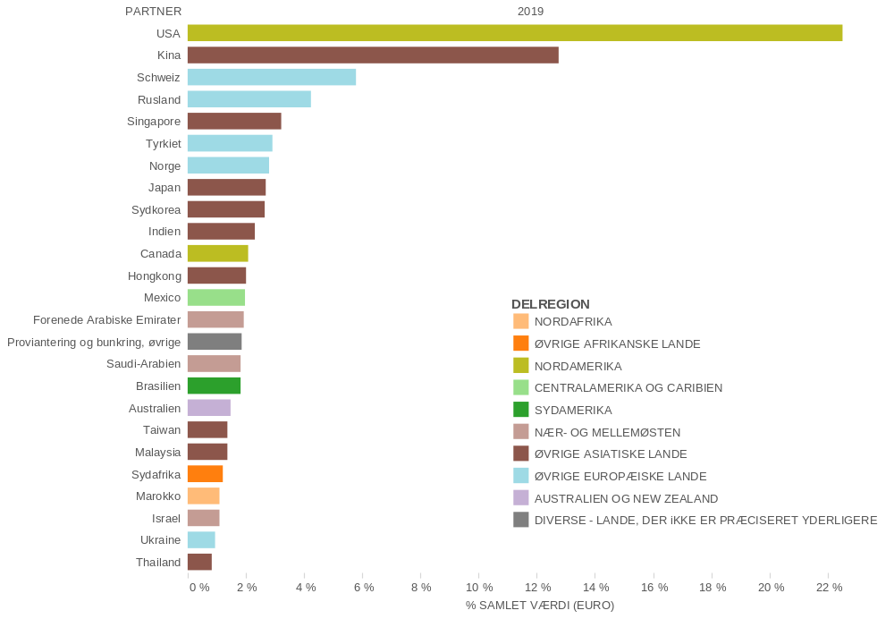
Figur 3: Skøn over EU's eksport af produkter med dobbelt anvendelse: de 25 største eksportbestemmelseslande og deres underregioner i 2019.

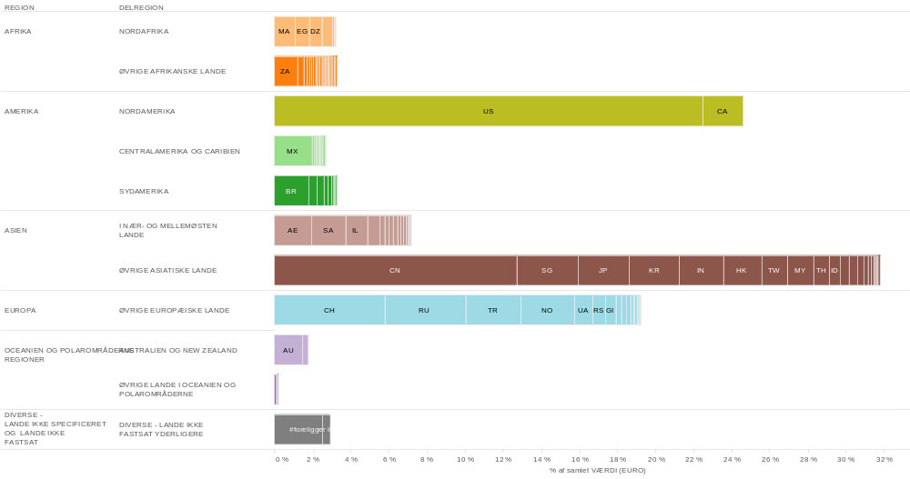
Figur 4: Skøn over EU's eksport af produkter med dobbelt anvendelse: bestemmelseslande fordelt på regioner og delregioner i 2019.

4.2. EU-tilladelser vedrørende produkter med dobbelt anvendelse: ansøgninger, tilladelser, afslag
I lyset af artikel 19, stk. 2, i forordningen, som fastsætter, at "medlemsstaterne træffer alle hensigtsmæssige foranstaltninger til at etablere et direkte samarbejde og udveksling af oplysninger mellem de kompetente myndigheder med henblik på at øge effektiviteten af Fællesskabets eksportkontrolordning", har DUCG udvekslet oplysninger om tilladelser og andre oplysninger med henblik på at forbedre forståelsen af eksportkontrollen og dens økonomiske virkning. Nogle af de oplysninger, der blev indsamlet for rapporteringsperioden, er anført nedenfor. Det bør dog bemærkes, at ikke alle medlemsstater indsamler alle data. De nedenfor angivne oplysninger repræsenterer altså skøn over samlede mængder og værdier, der er begrænset til de data, som medlemsstaterne har stillet til rådighed.
Den samlede værdi af ansøgningerne nåede op på 40 mia. EUR, og den kontrollerede eksport af produkter med dobbelt anvendelse udgjorde således 2,2 % af den samlede eksport uden for EU27. Den tilladte handel med produkter med dobbelt anvendelse beløb sig til 31,5 mia. EUR svarende til 1,7 % af den samlede eksport uden for EU27, hvoraf de fleste transaktioner var tilladt i henhold til individuelle tilladelser (ca. 20 300 individuelle tilladelser udstedt i 2019) og globale tilladelser (efter værdi). Kun en lille del af udførslen blev rent faktisk afslået: Der blev udstedt 603 afslag i 2019, hvilket udgjorde ca. 0,89 % af værdien af den kontrollerede eksport af produkter med dobbelt anvendelse i det år, og 0,02 % af den samlede eksport uden for EU27.

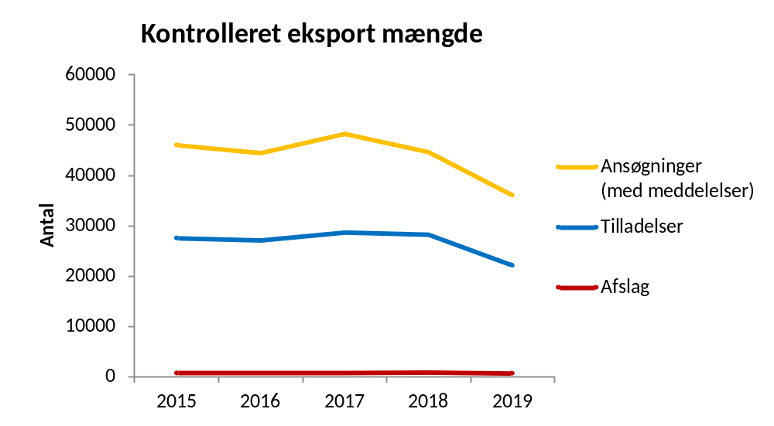
Figur 5: Mængde (antal) af tilladelser og afslag i perioden 2014-2019.
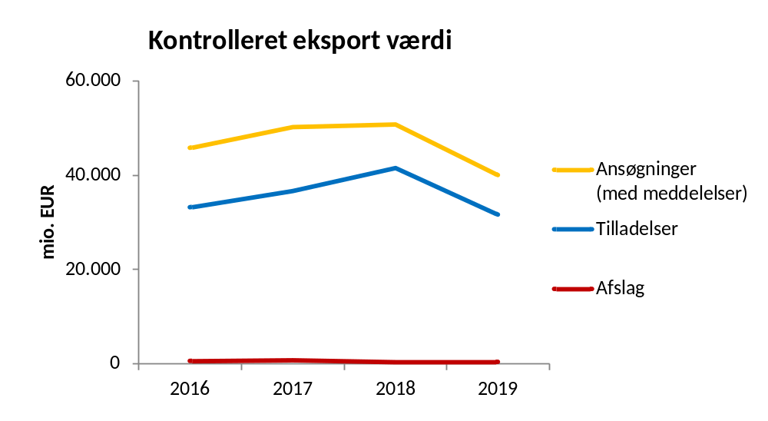
Figur 6: Værdi (mio. EUR) af tilladelser og afslag i perioden 2014-2019.

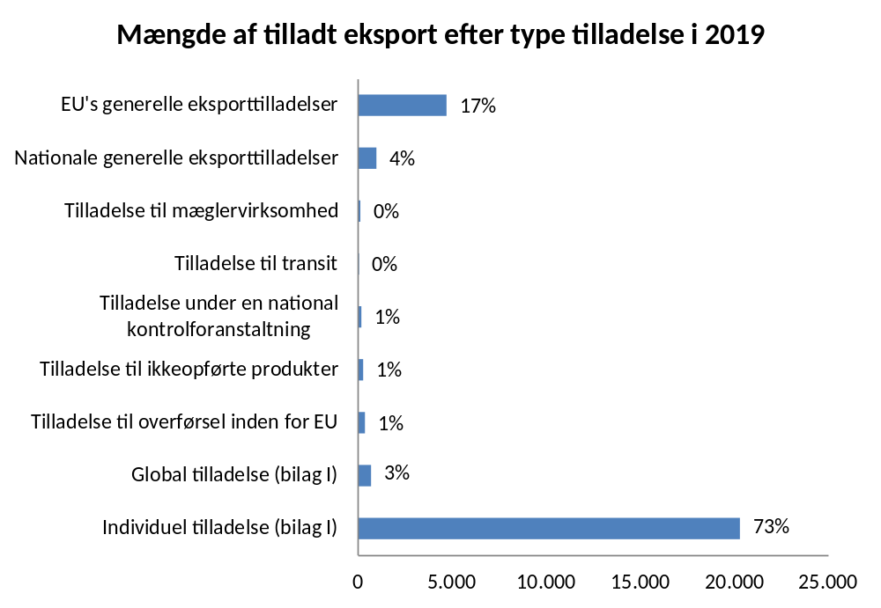
Figur 7: Mængde (antal) af tilladelser pr. type tilladelse i 2019.

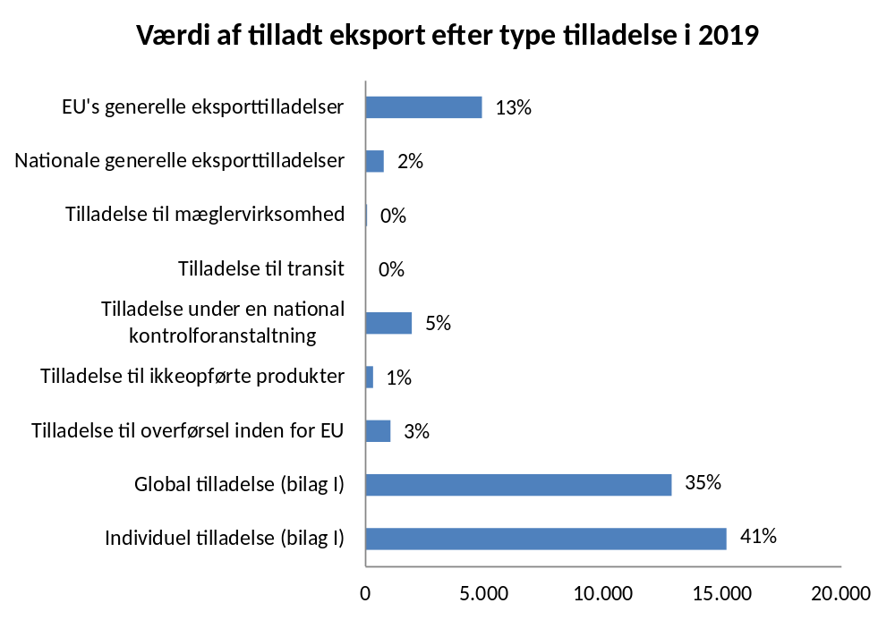
Figur 8: Værdi (mio. EUR) af tilladelser pr. type i 2019.

5. Vejen frem

Forordningen og den deraf følgende systemopgradering medfører væsentlige ændringer af eksportkontrollen i EU, hvilket skaber betydeligt forberedende arbejde og tiltag, som Kommissionen og medlemsstaterne skal træffe for at udnytte det fulde potentiale, som den nye forordning giver. Det omfatter bl.a. følgende:

- I den nye forordning hedder det: "Kommissionen bør i snævert samråd med medlemsstaterne og interessenter udarbejde retningslinjer (..) til støtte for den praktiske gennemførelse af kontrolforanstaltninger", og der opfordres specifikt til retningslinjer for gennemsigtigheden af afgørelser om udstedelse af tilladelser og for eksport af cyberovervågningsprodukter.
- Erhvervslivets opfordringer vedrørende retningslinjer for f.eks. teknologioverførsel og cloudcomputing skal også tages op.
- For at gennemføre nye bestemmelser om informationsudveksling og gennemsigtighed, der kræver udvikling af informationsudveksling mellem medlemsstaterne og Kommissionen og et højt niveau af gennemsigtighed, herunder gennem offentliggørelse af en årlig rapport med detaljerede oplysninger om afgørelser om tilladelser, har Kommissionen navnlig mandat til at vedtage retningslinjer for årlig rapportering. Den er også i færd med at udvikle IT-værktøjer til støtte for den tilhørende dataudveksling.
- I den nye forordning anerkendes håndhævelse som en central dimension af effektive eksportkontrolpolitikker, og der opfordres navnlig til, at der oprettes en mekanisme for koordineret håndhævelse.
- Endelig vil Kommissionen med støtte fra medlemsstaterne arbejde på at udvikle et EU-kapacitetsopbygnings- og uddannelsesprogram for medlemsstaternes tilladelsesudstedelses- og håndhævelsesmyndigheder og uddybe dialogerne med tredjelande for at fremme den globale konvergens af kontrol.

Kommissionen opfordrer Europa-Parlamentet og Rådet til at tage denne rapport til efterretning.

Europa-Parlamentets og Rådets forordning (EU) 2021/821 af 20. maj 2021 om en EU-ordning for kontrol med eksport, mæglervirksomhed, teknisk bistand, transit og overførsel i forbindelse med produkter med dobbelt anvendelse (omarbejdning) (EUT L 206 af 11.6.2021, s. 1) - https://eur-lex.europa.eu/eli/reg/2021/821/oj.
Nogle af medlemsstaternes kompetente myndigheder rapporterer også offentligt om handel med produkter med dobbelt anvendelse.
Denne beretning offentliggøres i henhold til den nye forordning, da den dækker 2020, men de indsamlede oplysninger henviser til situationen i henhold til den tidligere forordning.
Dette er også en del af vores "partnerskab med den private sektor", som vil være et centralt element i moderniseringen af EU's eksportkontrol.
Kommissionens delegerede forordning (EU) 2020/1749 af 7. oktober 2020 (EUT L 421 af 14.12.2020, s. 1).
Sammenfatningsnotatet er tilgængeligt på: https://trade.ec.europa.eu/doclib/docs/2020/october/tradoc_158973.pdf.
https://ec.europa.eu/info/sites/default/files/file_import/dual-use-export-controls_da_0.pdf.
https://trade.ec.europa.eu/doclib/docs/2021/january/tradoc_159247.pdf.
EUT L 29 af 31.1.2020, s. 7 ("udtrædelsesaftalen").
NI-protokollens artikel 5, stk. 4, samt afsnit 47 i bilag 2 til nævnte protokol.
DUeS er et sikkert og krypteret elektronisk system, som Kommissionen hoster, med henblik på at støtte en øget udveksling af oplysninger mellem kompetente myndigheder og Kommissionen, jf. forordningens artikel 19.
https://trade.ec.europa.eu/doclib/docs/2020/january/tradoc_158576.pdf
https://trade.ec.europa.eu/doclib/docs/2020/october/tradoc_158962.pdf.
Den opdaterede informationsmeddelelse blev offentliggjort den 17. januar 2020, EUT-meddelelse 2020/C16/4.
https://ec.europa.eu/info/publications/dual-use-export-control.
Mobilt telekommunikationsudstyr, internetovervågningssystemer, intrusionssoftware.
https://trade.ec.europa.eu/consultations/index.cfm?consul_id=292.
https://eur-lex.europa.eu/legal-content/EN/TXT/PDF/?uri=OJ:L:2021:338:FULL&from=EN
https://trade.ec.europa.eu/doclib/docs/2020/december/tradoc_159148.pdf.
https://trade.ec.europa.eu/doclib/docs/2020/october/tradoc_158972.pdf.
Den statistiske metode, der blev udviklet af Kommissionens Fælles Forskningscenter, benytter en korrelationstabel udarbejdet af GD TAXUD mellem klassificeringsnumre og toldkoder for produkter med dobbelt anvendelse og Eurostats Comext-data samt oplysninger om tilladelser fra EU27-medlemsstaterbe. Begrebet eksport af produkter med dobbelt anvendelse omfatter et større, blandet vareområde, der inkluderer produkter med dobbelt anvendelse. Handelen med produkter med dobbelt anvendelse finder sted inden for dette vareområde, men er ikke lig med det, idet det langt fra er alle varer inden for vareområdet eksport af produkter med dobbelt anvendelse, der rent faktisk har dobbelt anvendelse.
"Proviantering og bunkring, øvrige" defineres som leverancer af skibs- og luftfartøjsproviant. "Øvrige — lande der ikke er præciseret yderligere" omfatter lande og territorier, som ikke er specificeret i handelen med tredjelande. Disse koder anvendes nemlig som regel for varer, der leveres til offshoreanlæg.
Dette tal omfatter værdien af ansøgninger om tilladelser samt meddelelser i henhold til generelle eksporttilladelser.
Individuelle tilladelser er tilladelser, der er udstedt til en bestemt eksportør til en slutbruger eller modtager i et tredjeland, og som dækker et eller flere produkter med dobbelt anvendelse.
Globale eksporttilladelse er tilladelser, der udstedes til en bestemt eksportør for en type eller kategori af produkter med dobbelt anvendelse, som kan være gyldig for eksport til en eller flere angivne slutbrugere og/eller i et eller flere angivne tredjelande.
I figur 5 og 6 omfatter data vedrørende "Ansøgninger" samtlige ansøgninger om tilladelser, herunder meddelelser i henhold til generelle tilladelser, og giver derved et indtryk af de "kontrollerede udførsler", dvs. værdien af de udførsler uden for EU, der er underlagt en tilladelsesprocedure. Der, hvor der ikke fandtes oplysninger om ansøgninger, er graferne udtryk for et skøn herfor, baseret på oplysninger om tilladelser. Oplysninger om "Tilladelser" omfatter eksport af produkter med dobbelt anvendelse, som enten er blevet tilladt ved individuelle eller globale tilladelser. Det skal bemærkes, at ansøgninger ikke nødvendigvis er lig med summen af tilladelser og afslag, idet nogle ansøgninger måske annulleres, og nogle ansøgninger måske ikke færdigbehandles inden for samme år. "Afslag" omfatter mængden og værdien af den afslåede eksport. Forskelle i data, der tyder på et fald i forhold til de foregående år, skyldes brexit og det forhold, at Det Forenede Kongerige ikke fremlagde data for 2019.

